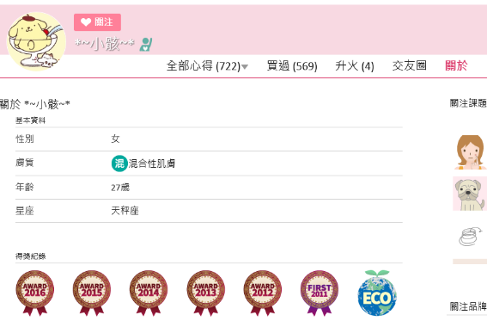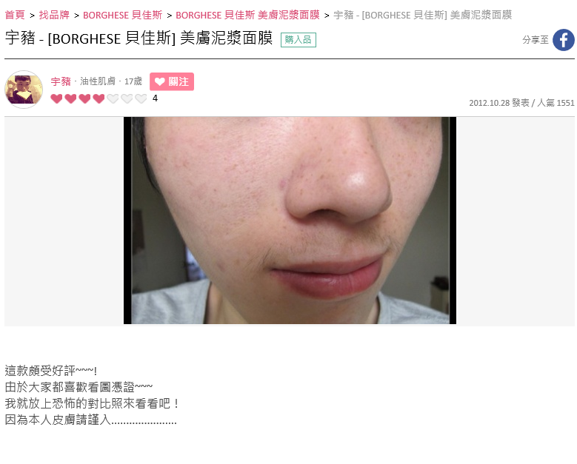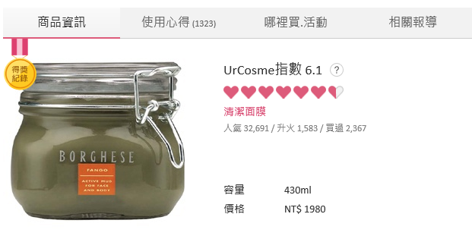

urcos_product_userProfile:抓消費者的個人資料(人口變數的概念)

urcos_product_userCommentInfo:抓消費者對於主產品的評論

urcos_product_userComment:抓出所有該產品所有的消費者評論網址，舉例:有30頁的人跟產品，全抓

urcos_product_crawler：找出該產品的基本資訊

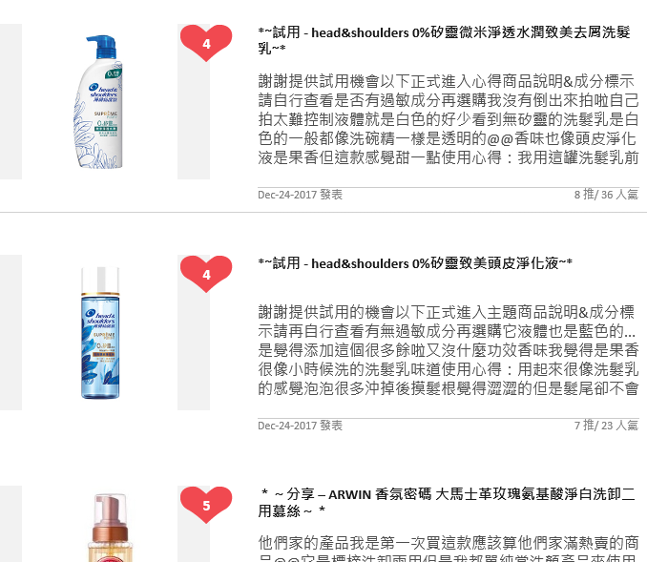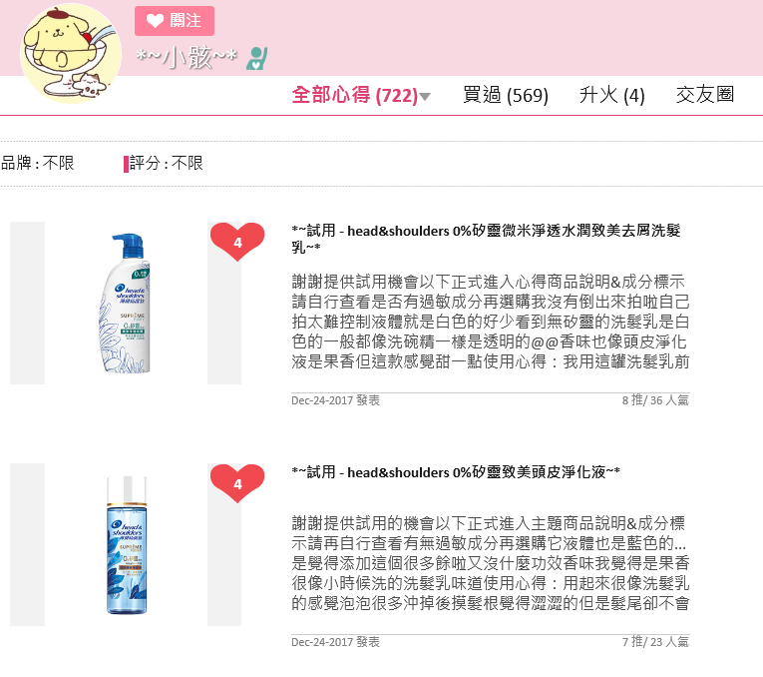

urcos_userPostsAll_content:抓消費者其他個人評論的內容以及該產品的資訊

urcos_userPostsAll_url:抓消費者其他個人評論的url